Игра – ходилка
«Путешествуем по Омску культурной столице – 2026»
(для детей 5 - 7 лет)
Цель: знакомство с культурными объектами г.Омска
Оборудование: фишки, кубик, карточки с заданиями, игровое поле, смайлики.
Игровые правила: ведущий - взрослый, игроки - дети 5 - 7 лет.
- Игроки ставят фишки на “старт”.
- Очередность хода фишек обговаривается заранее(по жребию, по считалочке).
- В свой ход игрок бросает кубик и переставляет фишку вперед ровно на столько шагов, сколько точек выпало на кубике.
Если фишка останавливается на круге
- Желтого цвета - пройдите по стрелке
- Красного цвета – «Угадайте сказку»
- Зеленого - «Назовите профессию»
- Синего цвета – «Назовите инструмент»
- Белого цвета – «Отгадай загадку».
Если ответ дан правильный, игрок получает смайлик. Если ответ не правильный, то делает шаг назад.
Побеждает тот, кто наберет большее количество смайликов.

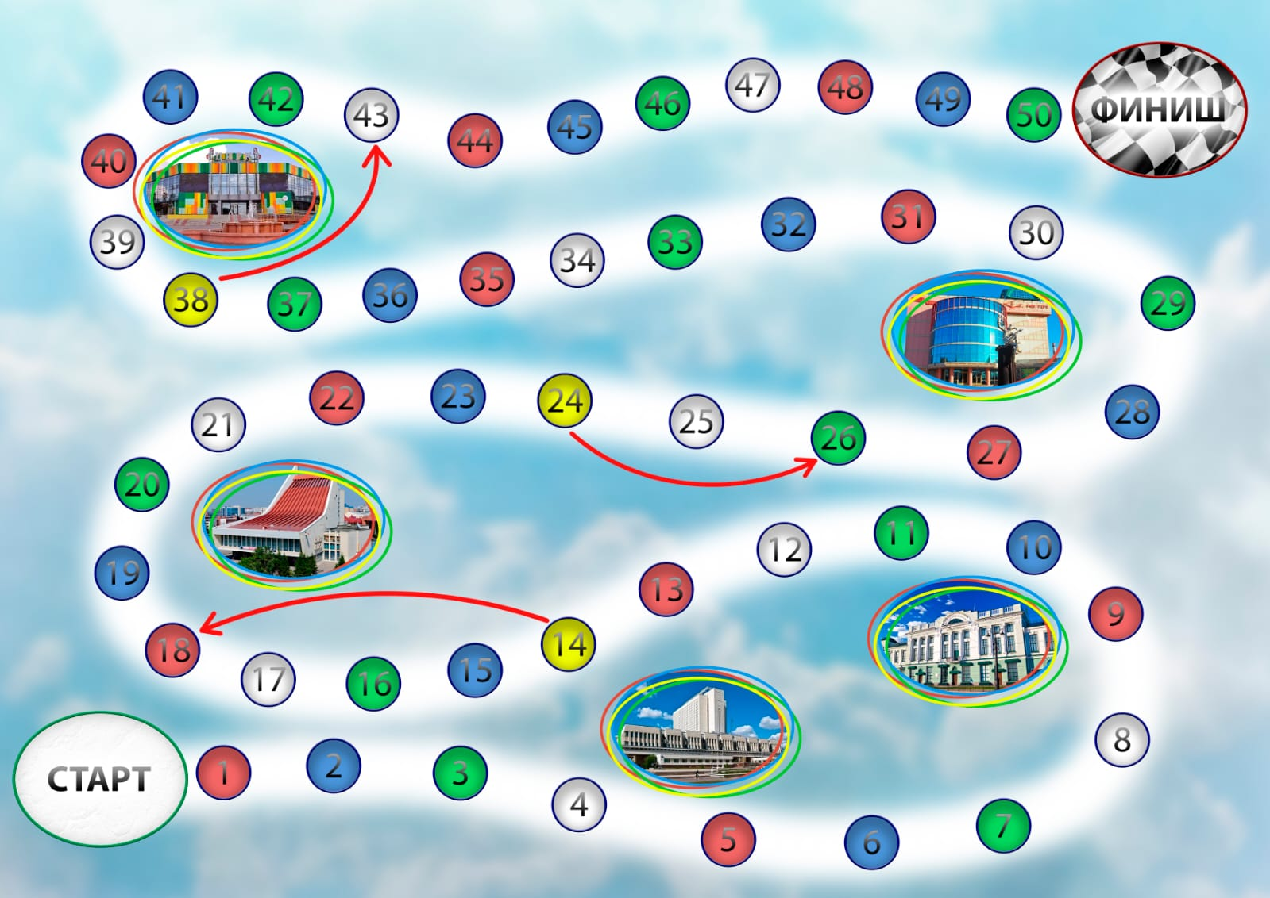

1.То красочное здание
Под пристальным вниманием,
Где и сцена, и кулисы,
И актёры, и актрисы?
(Театр.)

2.На сцену драмтеатра
Всегда смотреть занятно!
Что артисты по ролям
Каждый раз и покажут вам?
(Спектакль.)

3.Многолюдно в этом зале,
Шум стоит как на вокзале!
Кто закрывает быстро рот,
Когда уже спектакль идёт?
(Зрители.)

4.Что за место у кулис
Для актёров и актрис,
Где играют по программе,
То в комедии, то в драме?
(Сцена.)

5.В перерывах на спектакли
Мы в буфет спешим! Не так ли?
Как в театре непременно
Называют «перемену»?
(Антракт.)

6.Они бывают в масках
И с лицами в окрасках
В спектаклях по сюжету
И в шумных опереттах!
(Артисты.)

7.Когда ладошкам нужно
Друг в дружку биться дружно,
То как бы вы назвали
Тот шум в концертном зале?
(Аплодисменты.)

В этом месте книги живут,
Детям знания дают.
Здесь найдёшь ты сказки,
И рассказы, и раскраски.
Что это за чудо-дом?
Назови скорей, дружок!
(Библиотека)

Легенда, преданье народное,
Ребята ее обожают.
Родители, если свободные,
Ее тебе на ночь читают.
(Сказка)

Говорит она беззвучно,
А понятно и не скучно.
Ты беседуй чаще с ней —
Станешь вчетверо умней.
(Книга)
Достанет книги все для нас,
Любой рассказ она нам даст.
Где книга каждая стоит,
Она покажет, объяснит.
Конечно, это не аптекарь,
А школьный наш…
(Библиотекарь)
Если видишь, что с картины смотрит кто-нибудь на вас,
Или принц в плаще старинном,
Или в робе верхолаз, лётчик или балерина,
Или Колька, твой сосед,
Обязательно картина называется
(портрет).

Если видишь на картине чашку кофе на столе,
Или розу в хрустале, или бронзовую вазу,
Или грушу или торт,
То подобную картину называют
(натюрморт).

Если видишь на картине нарисована река,
Или ель и белый иней,
Или сад и облака,
Или снежная равнина,
Или поле и шалаш,
То подобная картина называется
(пейзаж).

